A: TESLAENERGIA INGENIERIA S.R.L. |  | FECHA: 03/10/2022 |  | COT #: COT189/2022
ATN: TESLAENERGIA INGENIERIA S.R.L. |  |  | DE: ING. AMILCAR MARTINEZ | PAGINAS: 1/1
CIUDAD / PAIS: SANTA CRUZ/BOLIVIA |  |  | REF.: FERRETERIA DE LINEA
EMAIL:

FERRETERIA DE LINEA
ITEM | CANT | UNI | CAT | MODELO | DESCRIPCION | UNIT BS | VALOR BS | STOCK
1 | 1 | pzs | 049416 | CRUCETA-F | 2.4mts Fe. ANGULAR 1/4"x2 1/2" PERFORACION 18x11/16" (DELAPAZ) | 404,40 | 404,40 | 136
2 | 1 | pzs | 052364 | CRUCETA-F | 3 mts Fe.ANGULAR 1/4"x2 1/2" PERFORACION 18x11/16" CINC (DELAPAZ) | 508,30 | 508,30 | 39
 |  |  |  |  | TOTAL BS= |  | 912,70

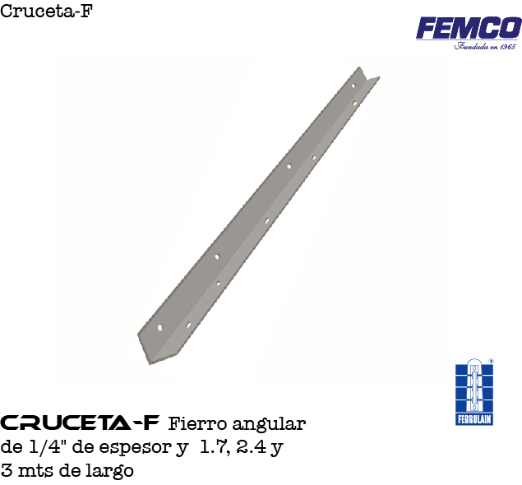
ITEM 1 Y 2.

CONDICIONES GENERALES DE VENTA:
- PRECIOS: EN BOLIVIANOS, INCLUYEN TODOS LOS IMPUESTOS DE LEY.
- FORMA DE PAGO: AL CONTADO O DEPOSITO BANCARIO
- GARANTIA: DE UN AÑO CONTRA FALLAS DE FABRICACION.
- VALIDEZ DE LA OFERTA: 30 DIAS
- TIEMPO DE ENTREGA: EN BASE A EXISTENCIA, SALVO VENTA PREVIA.

Ant.- ING. AMILCAR MARTINEZ
TEL. (591) - 4 - 4791022

FAX. (591) - 4 - 4791025
CEL. 77441356
VENTAS TECNICAS.
FEMCO S.R.L.

